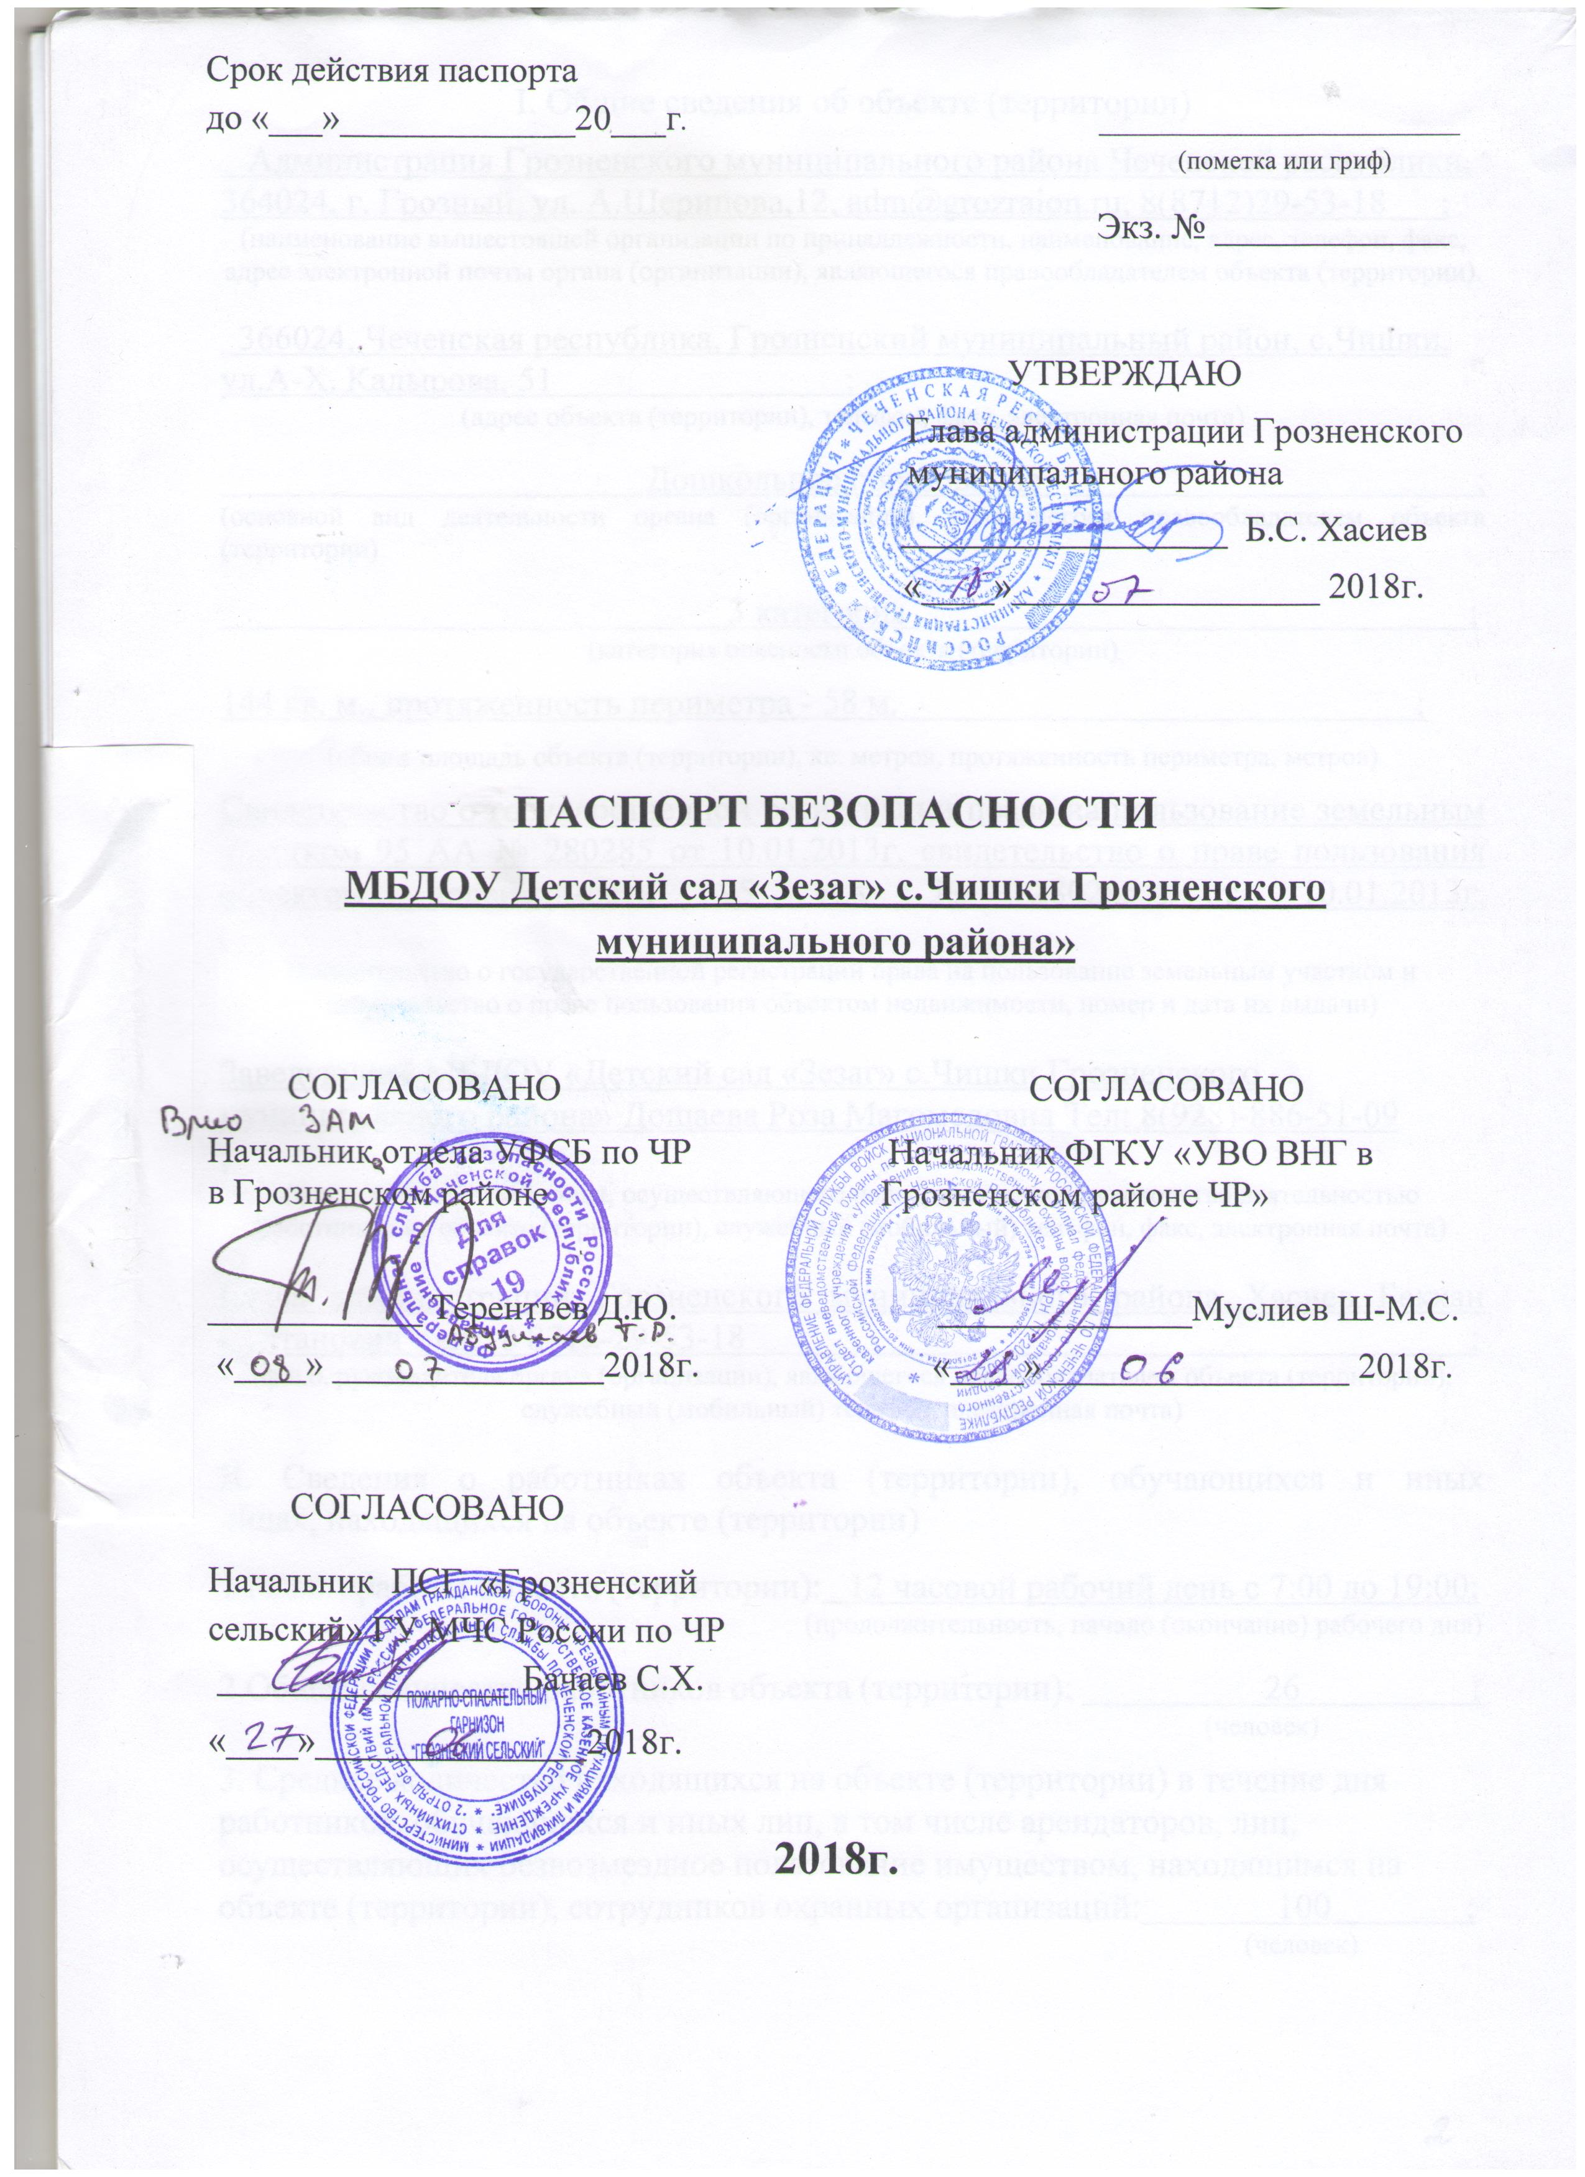

I. Общие сведения об объекте (территории)
МУ «Управление дошкольного образования Грозненского муниципального района» Чеченской Республики, 364029, Чеченская республика, г.Грозный, ул. Льва И.Яшина, 7а , odu_apparat@mail.ru, 8(8712)29-51-21 ;
(наименование вышестоящей организации по принадлежности, наименование, адрес, телефон, факс, адрес электронной почты органа (организации), являющегося правообладателем объекта (территории).
366024, Чеченская республика, Грозненский муниципальный район, с.Чишки, ул.А-Х. Кадырова, 51 ;
(адрес объекта (территории), телефон, факс, электронная почта)
Дошкольное образование ;
(основной вид деятельности органа (организации), являющегося правообладателем объекта (территории)
3 категория ;
(категория опасности объекта (территории)
144 кв. м., протяженность периметра - 58 м. ;
(общая площадь объекта (территории), кв. метров, протяженность периметра, метров)
Свидетельство о государственной регистрации права на пользование земельным участком 95 АА № 280285 от 10.01.2013г. свидетельство о праве пользования объектом недвижимости 95 АА № 280285 от 10.01.2013г. ;
(свидетельство о государственной регистрации права на пользование земельным участком и свидетельство о праве пользования объектом недвижимости, номер и дата их выдачи)
Заведующий МБДОУ «Детский сад «Зезаг» с.Чишки Грозненского муниципального района» Дошаева Роза Магомедовна Тел: 8(928)-886-51-09 ;
(ф.и.о. должностного лица, осуществляющего непосредственное руководство деятельностью работников на объекте (территории), служебный (мобильный) телефон, факс, электронная почта)
Глава администрации Грозненского муниципального района Хасиев Бекхан Султанович тел: 8 8712-29-53-18 ;
(ф.и.о. руководителя органа (организации), являющегося правообладателем объекта (территории), служебный (мобильный) телефон, электронная почта)
II. Сведения о работниках объекта (территории), обучающихся и иных лицах, находящихся на объекте (территории)
1.Режим работы объекта (территории): 12 часовой рабочий день с 7:00 до 19:00;
(продолжительность, начало (окончание) рабочего дня)
2.Общее количество работников объекта (территории): 26 ;
(человек)
3. Среднее количество находящихся на объекте (территории) в течение дня работников, обучающихся и иных лиц, в том числе арендаторов, лиц, осуществляющих безвозмездное пользование имуществом, находящимся на объекте (территории), сотрудников охранных организаций: 100 ;
(человек)

4. Среднее количество находящихся на объекте (территории) в нерабочее время, ночью, в выходные и праздничные дни работников, обучающихся и иных лиц, в том числе арендаторов, лиц, осуществляющих безвозмездное пользование имуществом, находящимся на объекте (территории), сотрудников охранных организаций: 1 ;
(человек)
5. Сведения об арендаторах, иных лицах (организациях), осуществляющих безвозмездное пользование имуществом, находящимся на объекте (территории) нет ;
(полное и сокращенное наименование организации, основной вид деятельности, общее количество работников, расположение рабочих мест на объекте (территории), занимаемая площадь (кв. метров), режим работы, ф.и.о., номера телефонов (служебного, мобильного) руководителя организации, срок действия аренды и (или) иные условия нахождения (размещения) на объекте (территории)
III. Сведения о потенциально опасных участках и (или) критических элементах объекта (территории)
1. Потенциально опасные участки объекта (территории) (при наличии)
№п/п | Наименование | Количество работников, обучающихся и иных лиц, находящихся на участке, человек | Общая площадь кв. м. | Характер террористической угрозы | Характер возможных последствий
1 | Отсутствуют | - | - | - | -

2. Критические элементы объекта (территории) (при наличии)
№п/п | Наименование | Количество работников, обучающихся и иных лиц, находящихся на участке, человек | Общая Площадь кв.м. | Характер террористической угрозы | Характер возможных последствий
 | Отсутствуют | - | - | - | -

3. Возможные места и способы проникновения террористов на объект (территорию): Окна с улицы и входная дверь в здание ;
4. Наиболее вероятные средства поражения, которые могут применить террористы при совершении террористического акта: Взрывные устройства, огнестрельное оружие, химического, биологического и радиационного заражения (загрязнения) ;

IV. Прогноз последствий совершения террористического акта на объекте (территории): Частичное или полное разрушение объекта, массовая гибель или ранение из числа работников, обучающихся и иных лиц, находящихся на объекте ;
1. Предполагаемые модели действий нарушителей: возможность размещения на объекте (территории) взрывных устройств, захват заложников, химическое, биологическое и радиационное заражение (загрязнение) ;
(краткое описание основных угроз совершения террористического акта на объекте (территории), возможность размещения на объекте (территории) взрывных устройств, захват заложников из числа работников, обучающихся и иных лиц, находящихся на объекте (территории), наличие рисков химического, биологического и радиационного заражения (загрязнения).
2. Вероятные последствия совершения террористического акта на объекте (территории): Химическое, биологическое, радиационное заражение, частичное или полное разрушение объекта (территории) площадью 144 кв. м., массовая гибель или ранение людей ;
(площадь возможной зоны разрушения (заражения) в случае совершения террористического акта, кв. метров, иные ситуации в результате совершения террористического акта)
V. Оценка социально-экономических последствий совершения террористического акта на объекте (территории)
№ п/п | Возможные людские потери, человек | Возможные нарушения инфраструктуры | Возможный экономический ущерб, рублей
1 | 20-30 человек | Частичное или полное разрушение здания | 250000

VI. Силы и средства, привлекаемые для обеспечения антитеррористической защищенности объекта (территории)
- Силы, привлекаемые для обеспечения антитеррористической защищенности объекта (территории):
а) ОМВД России по Грозненскому району: ЧР, г.Грозный, ул.Петропавловское шоссе,11, тел: 22-33-54;
б) ОП населенного пункта Старые Атаги ОМВД России по Грозненскому району, ориентировочное время прибытия к объекту 10 минут.
2. Средства, привлекаемые для обеспечения антитеррористической защищенности объекта (территории): Кнопка экстренного вызова полиции с выходом в ОМВД России по Грозненскому району, противоторанное устройство на въездных воротах, камеры видеонаблюдения ;

VII. Меры по инженерно-технической, физической защите и пожарной безопасности объекта (территории)
1. Меры по инженерно-технической защите объекта (территории):

а) объектовые и локальные системы оповещения: Прибор приемно-контрольные охранно-пожарные ВЭРС – ПК ;
(наличие, марка, характеристика)
б) резервные источники электроснабжения, теплоснабжения, газоснабжения, водоснабжения, системы связи: Одна цистерна с водой
;
(наличие, количество, характеристика)
в) технические системы обнаружения несанкционированного проникновения на объект (территорию), оповещения о несанкционированном проникновении на объект (территорию) или системы физической защиты: Камеры видеонаблюдения – 6 шт. ;
(наличие, марка, количество)
г) стационарные и ручные металлоискатели: отсутствуют ;
(наличие, марка, количество)
д) телевизионные системы охраны: Один видеорегистратор марки «Samsung» 6 камер видеонаблюдения ;
(наличие, марка, количество)

е) системы охранного освещения: освещение по периметру ;
(наличие, марка, количество)

2. Меры по физической защите объекта (территории):
а) количество контрольно-пропускных пунктов (для прохода людей и проезда транспортных средств): Отсутствуют ;

б) количество эвакуационных выходов (для выхода людей и выезда транспортных средств): 1 ;

в) наличие на объекте (территории) электронной системы пропуска: Нет ;
(тип установленного оборудования)
г) укомплектованность личным составом нештатных аварийно-спасательных формирований (по видам подразделений): Нет ;
(человек, процентов)

3. Меры по пожарной безопасности объекта (территории):
а) наличие документа, подтверждающего соответствие объекта (территории) установленным требованиям пожарной безопасности: Главное управление МЧС РФ ПО ЧР ОГПН Грозненского района 16.12.2015г. ;
(реквизиты, дата выдачи)
б) наличие системы внутреннего противопожарного водопровода: Отсутствует;
(характеристика)

в) наличие противопожарного оборудования, в том числе автоматической системы пожаротушения: Имеется пожарный шит, количество - 1 комплект ;
(тип, марка)
г) наличие оборудования для эвакуации из зданий людей: отсутствует ;
(тип, марка)
4. План взаимодействия с территориальными органами безопасности, территориальными органами МВД России и территориальными органами Росгвардии по защите объекта (территории) от террористических угроз:________
отсутствует ;
(наличие и реквизиты документа)

VIII. Выводы и рекомендации
Антитеррористическая защищенность объекта частично соответствует требованиям Постановления Правительства от 7 октября 2017 года № 1235 предъявляемым к объектам Министерства образования и науки Российской Федерации и объектов (территорий), относящихся к сфере деятельности Министерства образования и науки Российской Федерации .
Для полного соответствия с требованиями предъявляемыми к объектам образования и науки необходимо:
1) Обеспечить установку точек звуковоспроизведения и средств оповещения персонала и граждан в случае возникновения ЧС ;
2) Установить систему охранного освещения ;
3) Обеспечить объект стационарным и ручными металлоискатель ; 4) Обеспечить оборудованием для эвакуации из зданий людей ;
5) Установить электронную систему пропуска на территорию объекта ;
IX. Дополнительная информация с учетом особенностей объекта (территории):
нет ;
(наличие на объекте (территории) режимно-секретного органа, его численность (штатная и фактическая), количество сотрудников объекта (территории), допущенных к работе со сведениями, составляющими государственную тайну, меры по обеспечению режима секретности и сохранности секретных сведений)
отсутствуют ;
(наличие локальных зон безопасности)
_____________________________________________________________________.
(другие сведения)

Приложения: 1. План (схема) объекта (территории) с обозначением
потенциально опасных участков и критических
элементов объекта (территории).
2. План (схема) охраны объекта (территории) с
указанием контрольно-пропускных пунктов,

постов охраны, инженерно-технических
средств охраны.
3. Акт обследования и категорирования объекта
(территории).

4. Инструкция для руководителя и персонала объекта с массовым пребыванием населения о действиях при возникновении угрозы и совершении террористических актов на территории

Грозненского муниципального района

Составлен «___»_______________2018г.

Заведующий МБДОУ «Детский сад «Зезаг» с.Чишки Грозненского муниципального района;
(должностное лицо, осуществляющее непосредственное руководство деятельностью работников на объекте (территории)

_______________________ Р.М.Дошаева
(подпись) (ф.и.о.)

Актуализирован: «___»_______________ 2018 г.
Причина актуализации:_________________________________________________

